Abro cmd desde la carpeta dnd me quiero crear el proyecto con Shift+Click derecho y abro el Powershell



PS D:\Descargas\Apps_Geospatial\Flama> cordova create LaFlama laflama.macarena.ana

Creating a new cordova project.

PS D:\Descargas\Apps_Geospatial\Flama> cd LaFlama

PS D:\Descargas\Apps_Geospatial\Flama\LaFlama> cordova platform add browser

PS D:\Descargas\Apps_Geospatial\Flama\LaFlama> **cordova run browser** (para correrlo en web cuando ya he metido cámara y más elementos)

**Comandos de git:**

Clonar repositorio en le ordenador: git clone <url_sacada_de_github_web>

Upload datos en github: git push origin

Para descargar (tirar): git pull origin

Comprobar estado de la carpeta: git status

Añadir todo: git add .

Añadir solo un archivo: git add <nombre del archivo>

git add <archivo_1> <archivo_2>

git commit -m "Texto describiendo el commit"

PS D:\Github\LaFlama> git commit -m "Uploading app cordova project"

Subirlo todo al git remoto: git push origin

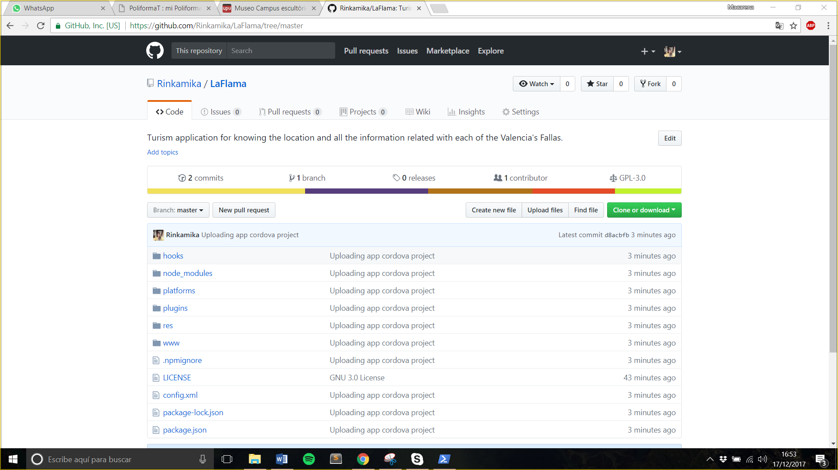

**Para guardar cualquier cosa los siguientes días:**

Comprobar estado de la carpeta: git status

Añadir todo: git add .

PS D:\Github\LaFlama> git commit -m "Uploading app cordova project"

Subirlo todo al git remoto: git push origin

